**Benutzerhandbuch**

Exekutive Funktionen App

Franziska Hechler

2021

Inhaltsverzeichnis

1 Erster Start 2

1.1 Neuen Benutzer anlegen 2

1.2 Profilbild auswählen 3

1.3 Navigationsleiste 3

1.4 Skill-Tree 4

1.5 Lektion „Basis“ 4

1.6 Strategien und Übungen 6

1.7 Übung „Verlegen“ 7

1.8 Übungsliste 9

1.9 Benachrichtigungen von einer Übung 10

1.10 Nicht verwendete Übungen anzeigen 12

1.11 Strategieliste 12

1.12 Benutzerverwaltung 13

# Erster Start

Beim ersten Start wird die Benutzerauswahl Liste angezeigt.

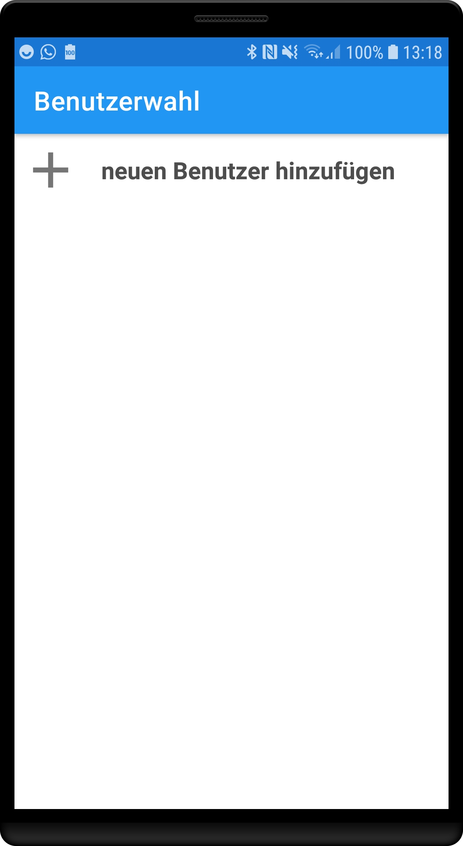

Diese ist noch leer. D.h. als erstes muss durch einen Klick auf „neuen Benutzer hinzufügen“ ein Benutzer angelegt werden.

## Neuen Benutzer anlegen

Es erscheint die Benutzer-Erstellen Seite:

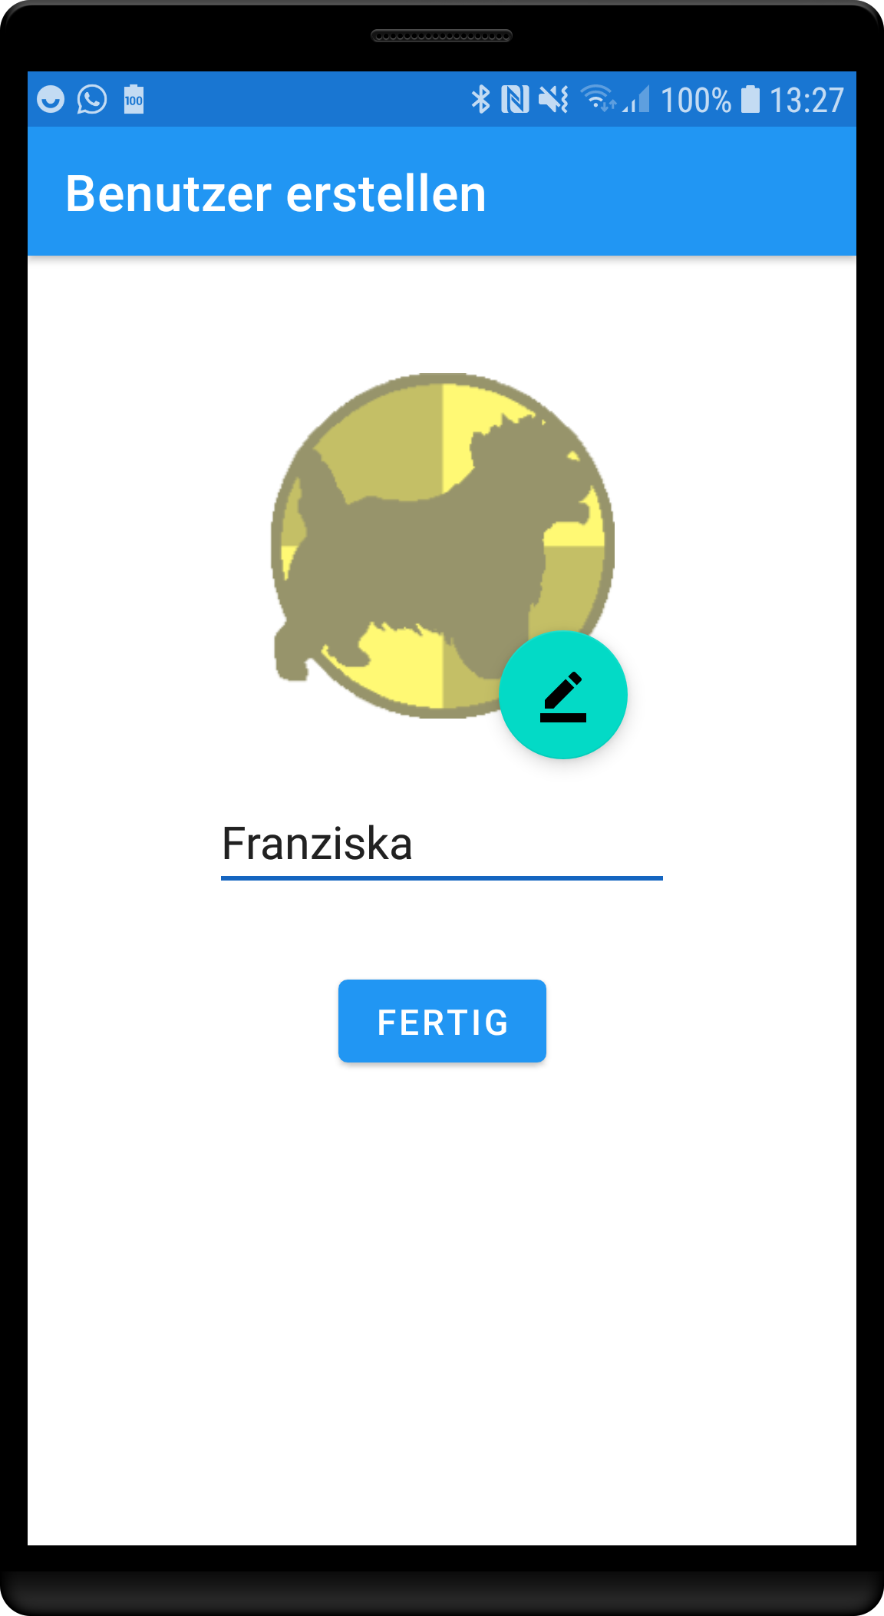

Dort kann der Benutzername eingegeben werden und ein Profilbild ausgewählt werden. Das vorgegebene Profilbild wird zufällig ausgewählt. Durch Klicken auf den Stift kann das Profilbild geändert werden.

## Profilbild auswählen

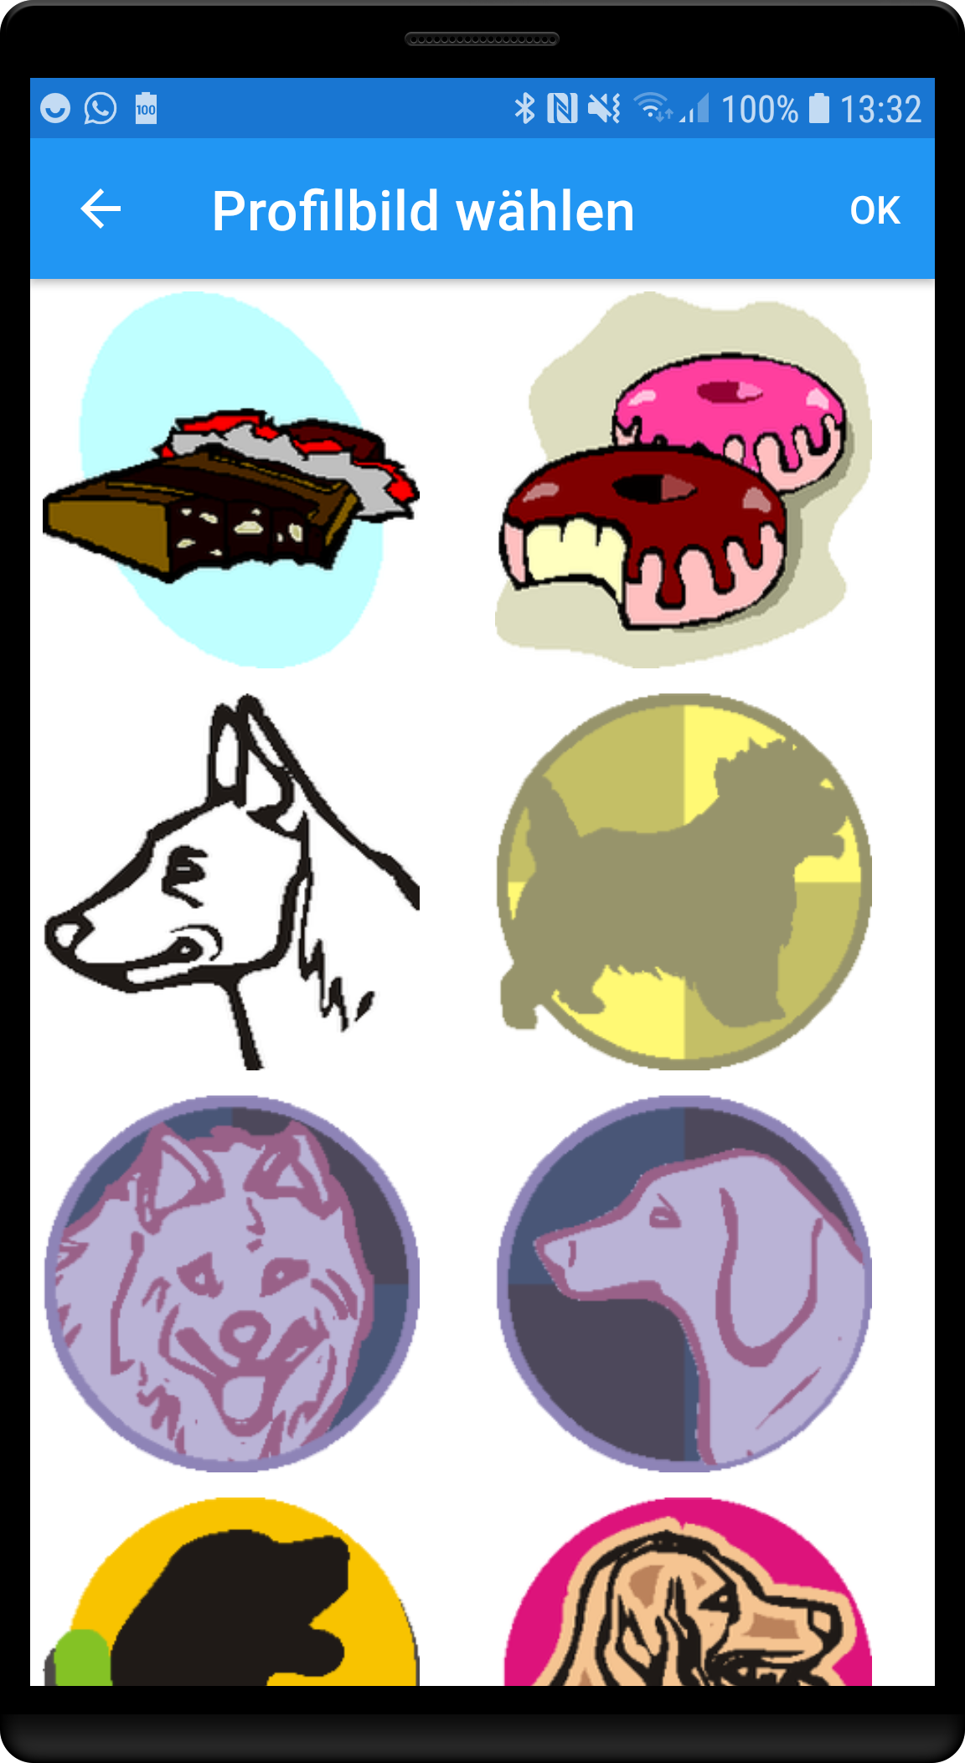 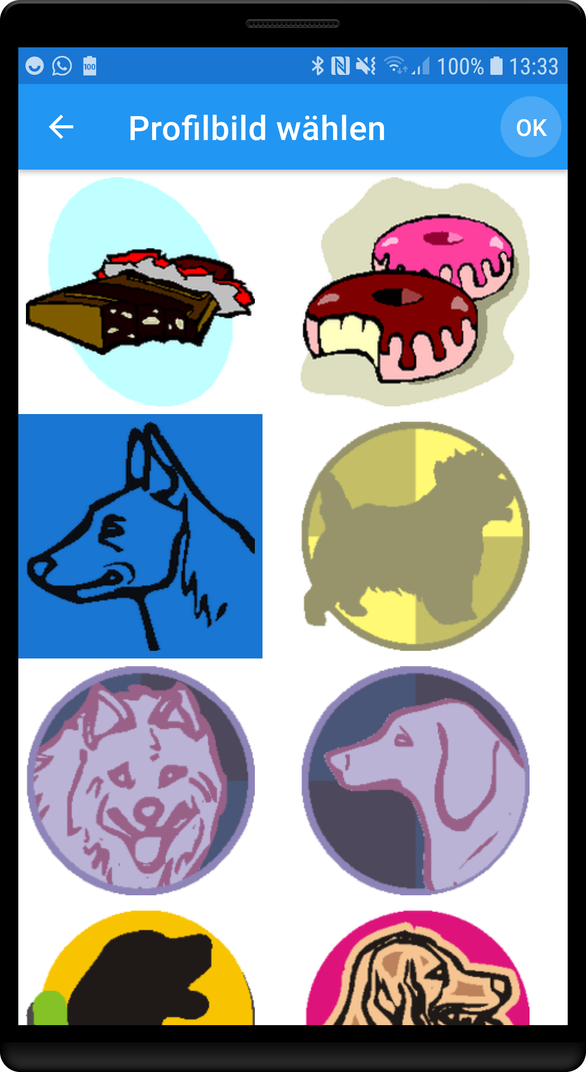 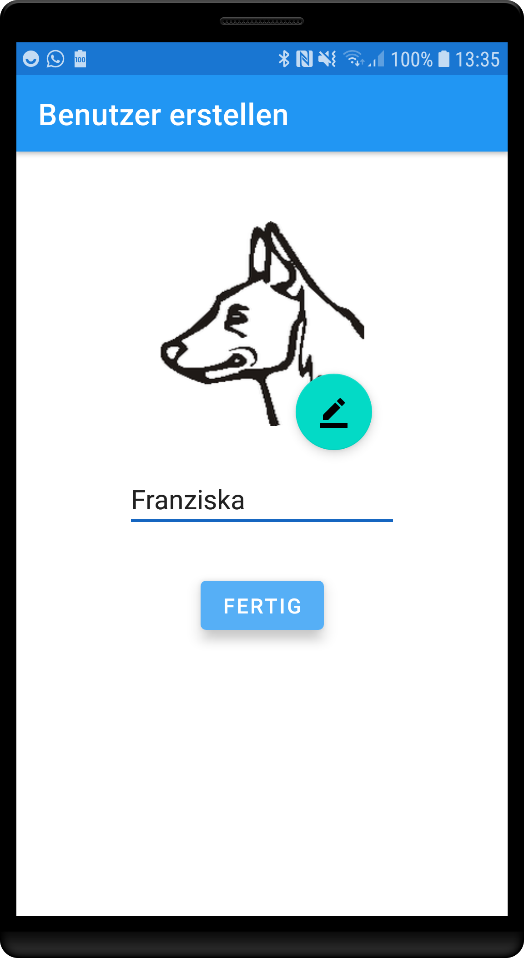

Durch einfaches Anklicken eines Bildes wird dieses blau hervorgehoben und durch Klick auf den „OK“ Button oben rechts übernommen.

Durch Kicken auf „Fertig“ wird die eigentliche App für diesen Benutzer gestartet.

## Navigationsleiste

Am unteren Rand ist eine Navigationsleiste zum Wechseln der Ansichten:

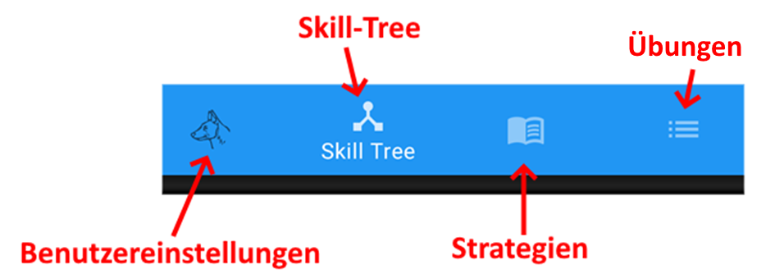

Diese ist in allen Haupansichten vorhanden und es kann einfach durch Anklicken eines Icons von einer zur anderen Ansicht gewechselt werden. Der Skill-Tree ist die erste Ansicht die geöffnet wird.

## Skill-Tree

Beim Skill-Tree handelt es sich um eine Ansicht, in der die Lektionen hierarchisch dargestellt werden. Um eine Lektion freizuschalten muss zunächst die vorhergehende Lektion abgeschlossen werden.

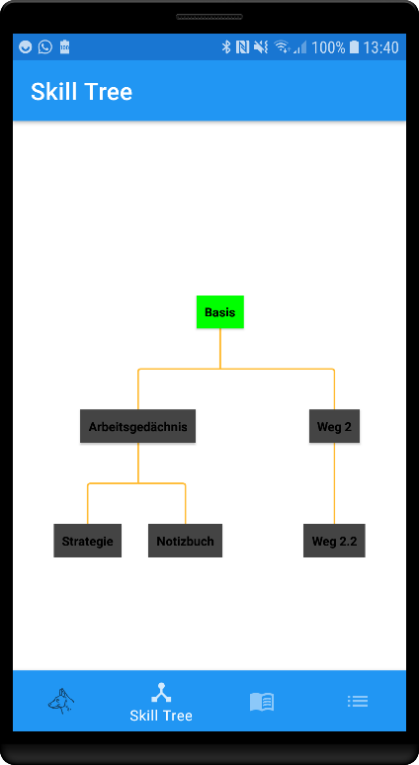

Das Design ist dabei „responsive“, d.h. es passt sich an Veränderungen der Bildschirmgröße und des Bildschirmformates an.

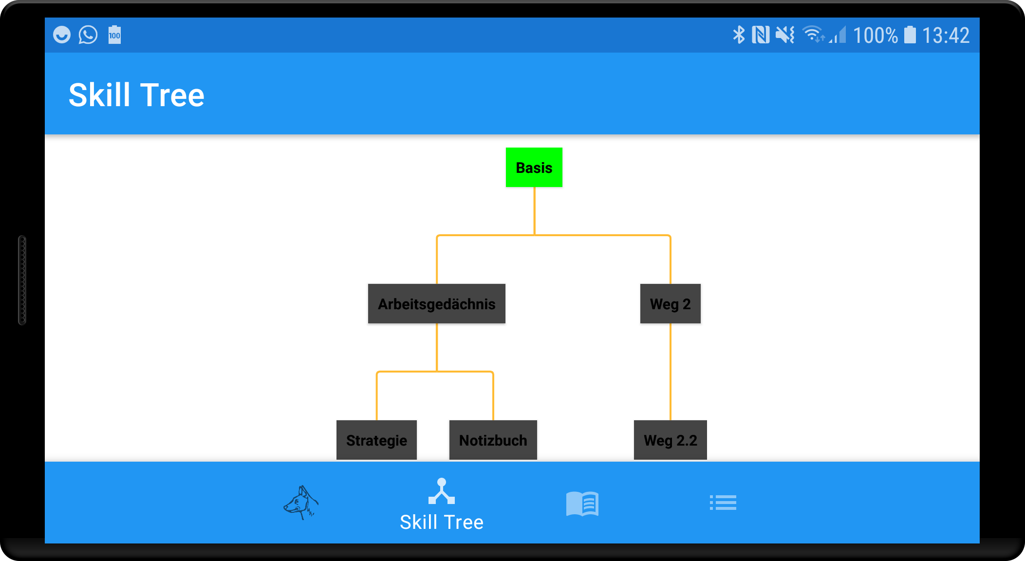

Deutlich hervorgehoben ist die Einführungslektion „Basis“. Die grüne Farbe markiert, dass diese Lektion bereits freigeschaltet ist und ausgewählt werden kann. Die dunkelgraue Markierung zeigt an, dass zuerst übergeordnete Lektion abgeschlossen werden müssen, bevor mit diesen Lektionen begonnen werden kann.

## Lektion „Basis“

Durch Klicken auf die Lektion „Basis“ im Skill-Tree wird die Lektion geöffnet.

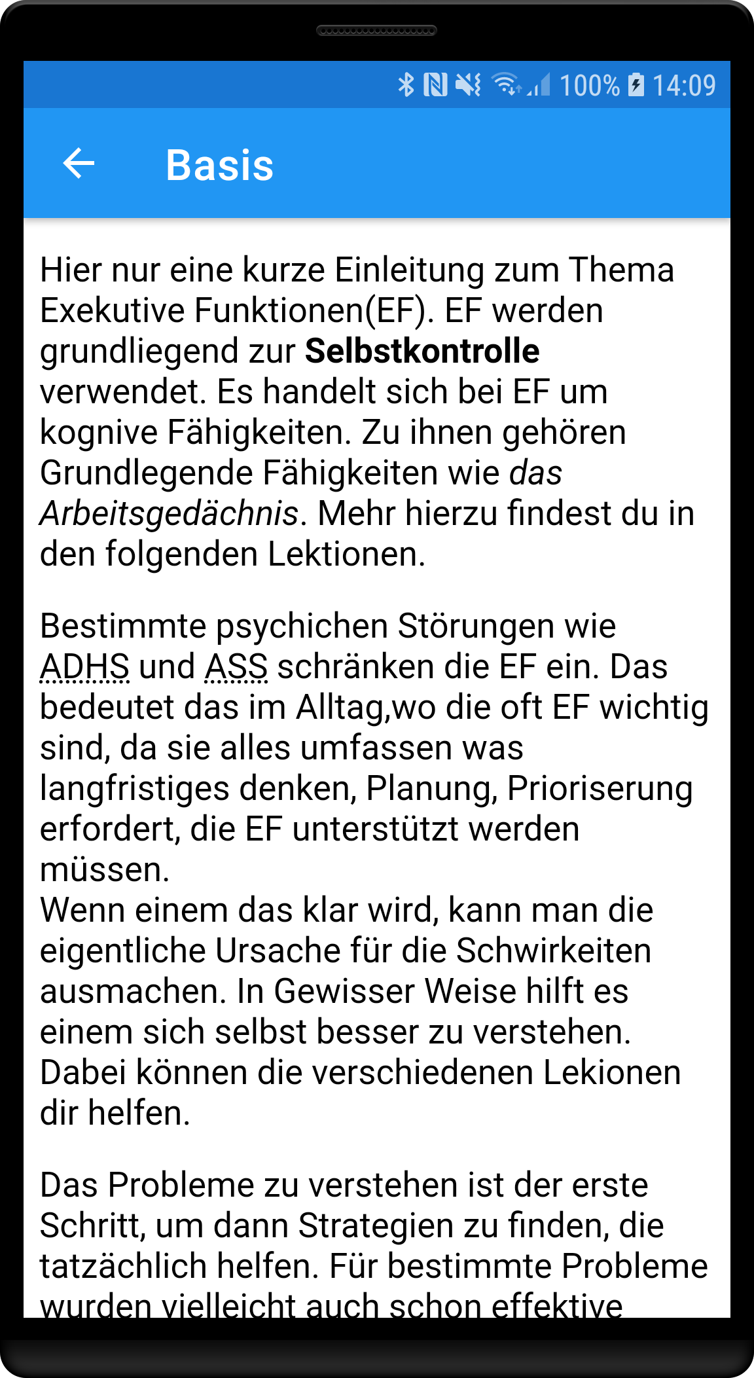 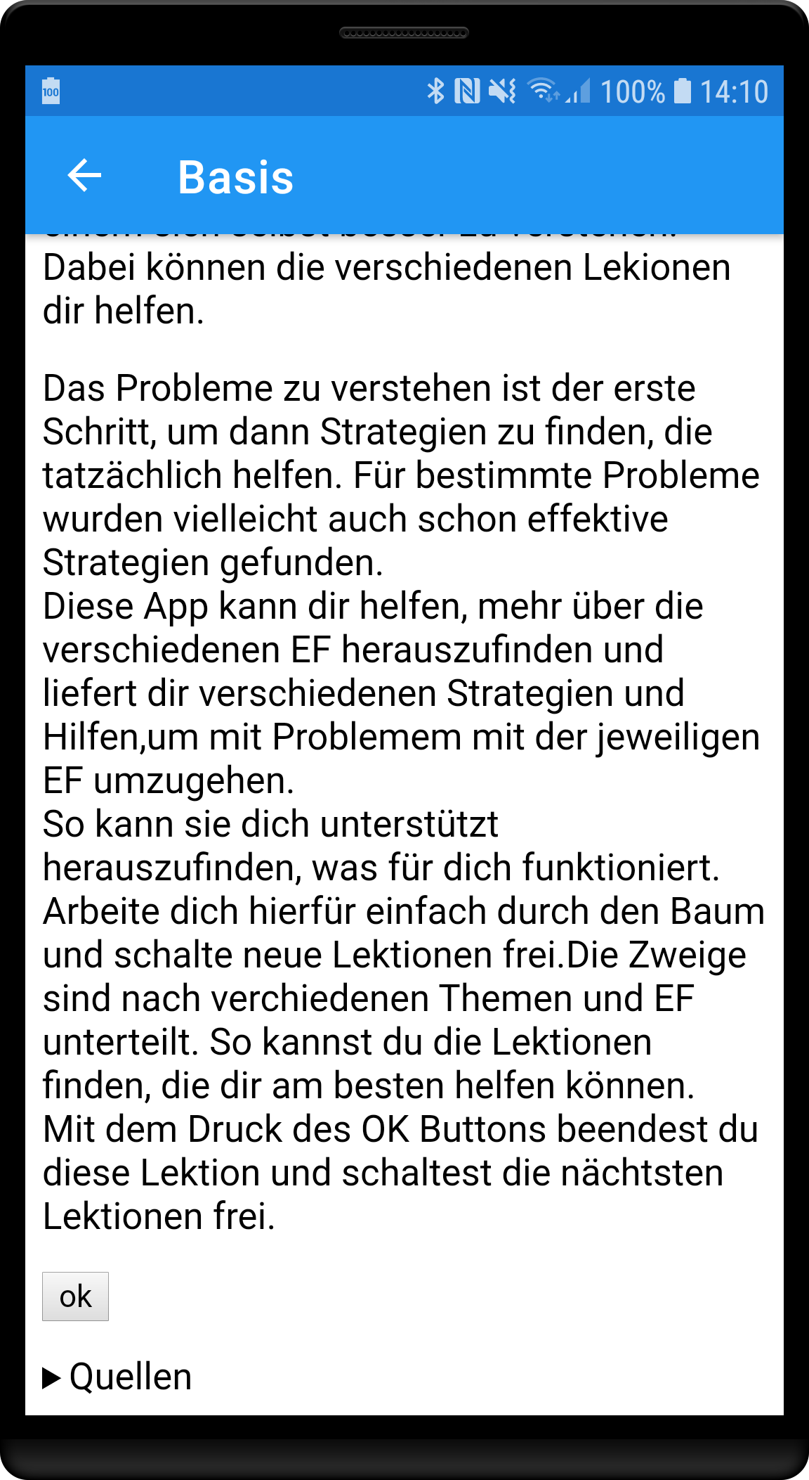 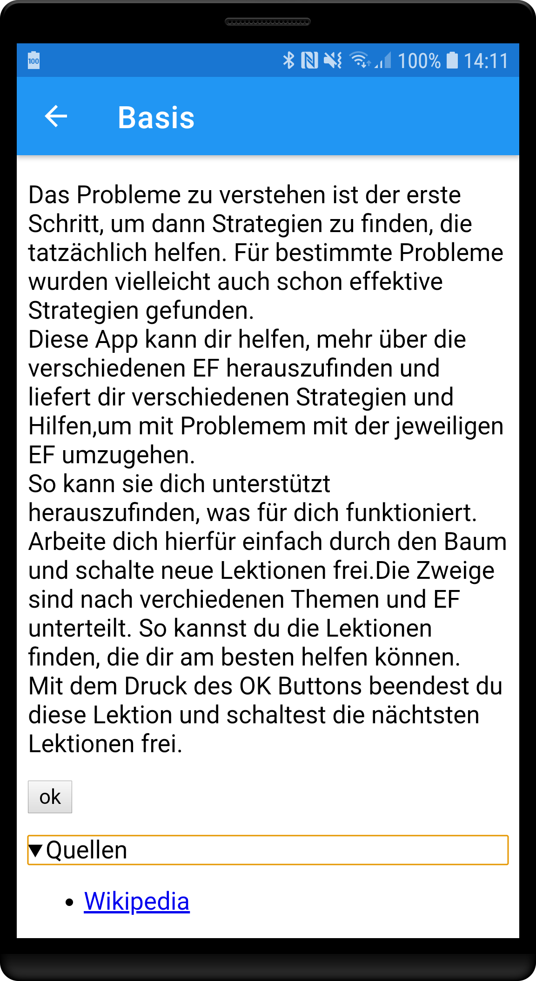

Bei dieser Lektion handelt es sich um einen reinen Text, der nach oben und nach unten gescrollt werden kann. Ganz unten befindet sich die Liste von Quellen mit Links ins Internet. D.h., sobald auf einen dieser Links geklickt wird, wird der Link im Standardbrowser aufgerufen.

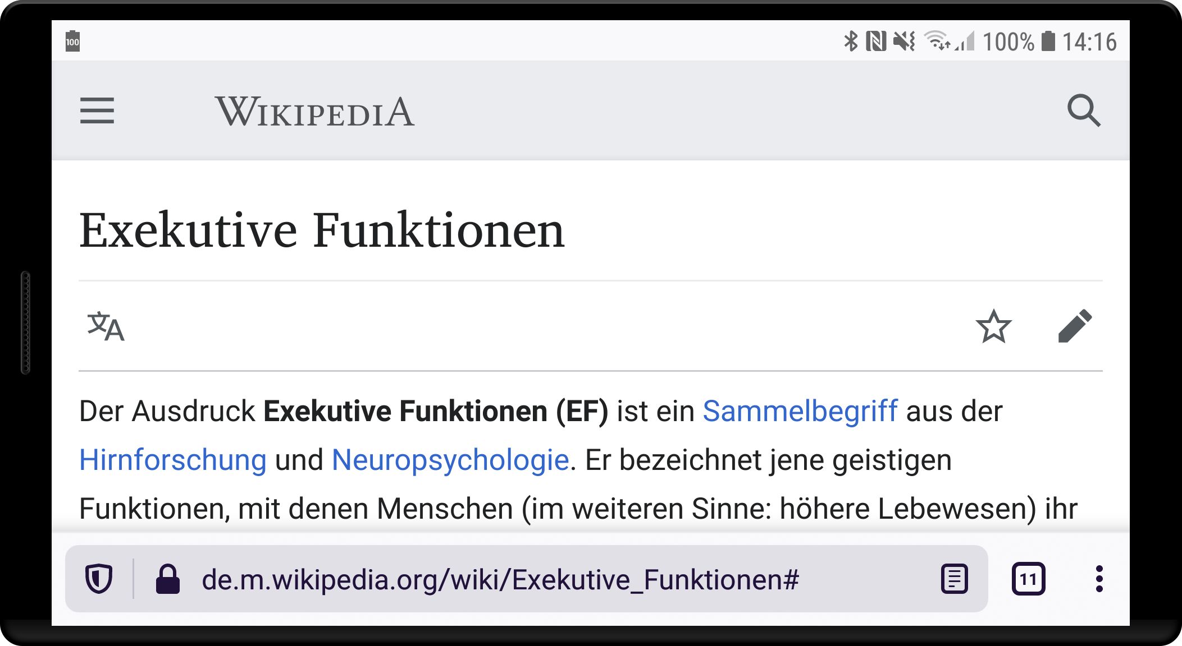

Am Ende jeder Lektion befindet sich immer ein „OK“ Button.

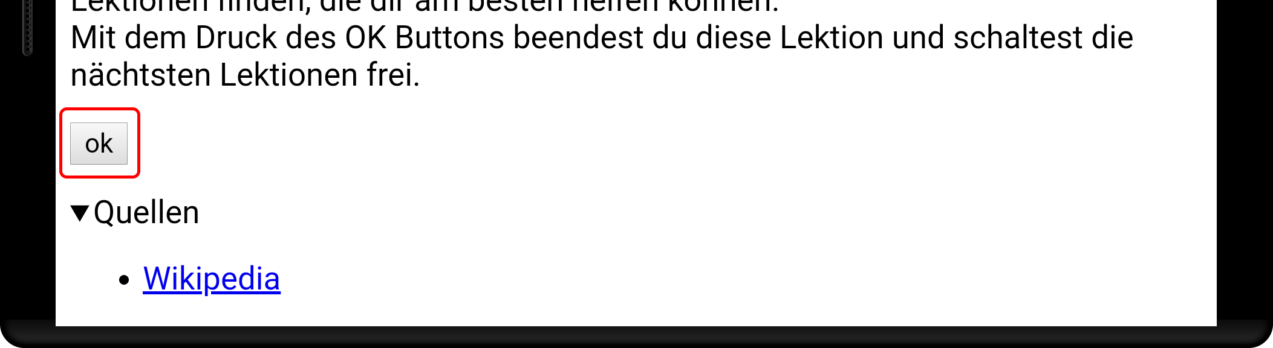

Im Text der Basis-Lektion wird erklärt, dass mit diesem Button eine Lektion abgeschlossen wird, d.h. sie wird farblich im Skill-Tree weiß markiert und alle abhängigen Lektionen werden freigeschaltet:

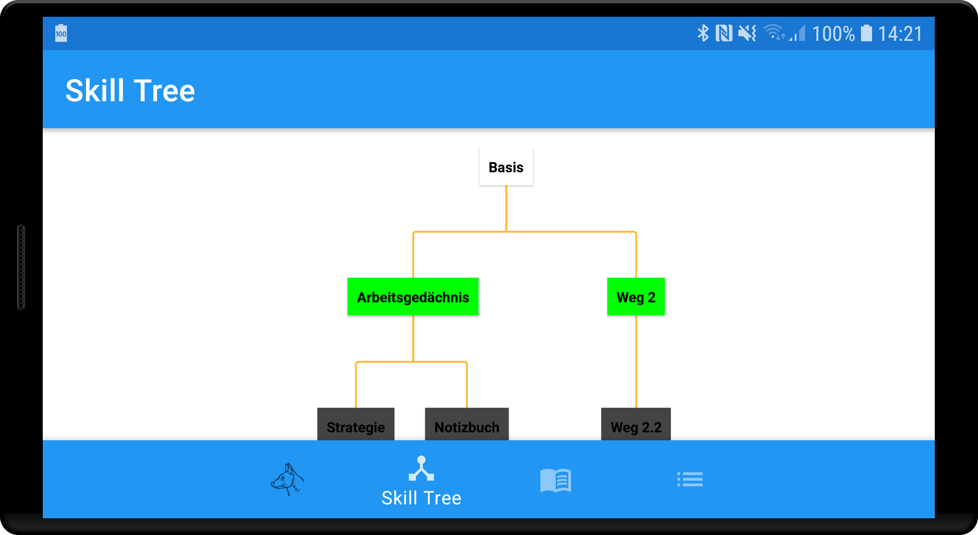

Wie hier zu sehen ist wurden jetzt zwei neue Lektionen freigeschaltet und können geöffnet werden.

## Strategien und Übungen

Zu einigen Lektionen gibt es Strategien und Übungen. So gibt es für die Lektion „Arbeitsgedächtnis“ eine Strategie „Notizbuch“ und eine Übung „Verlegen“:

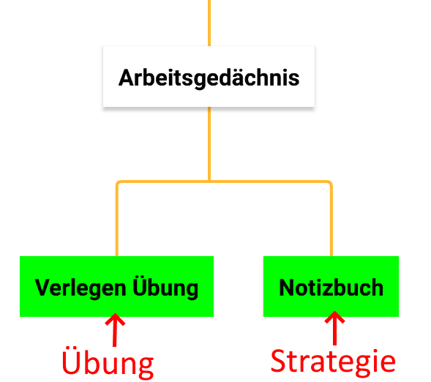

Strategien und Übungen haben beide den Zweck den Anwender bei häufig auftretenden Problemen mit dieser Executive-Funktion zu unterstützen. Im Unterschied zu Strategien nutzen Übungen die App selbst zur Unterstützung, während Strategien externe Hilfsmittel nutzen.

Da es individuelle Unterschiede gibt kann jeder Benutzer für sich entscheiden, ob er eine Strategie oder Übung nutzen möchte oder nicht. Es gibt zwei Ansichten, in denen sich der Benutzer alle von ihm ausgewählten Strategien/Übungen anzeigen lassen kann.

Analog zu dem „OK“ Button bei Informations-Lektionen gibt es entsprechende „verwende“ / „nicht verwenden“ Buttons bei Strategien und Übungen:

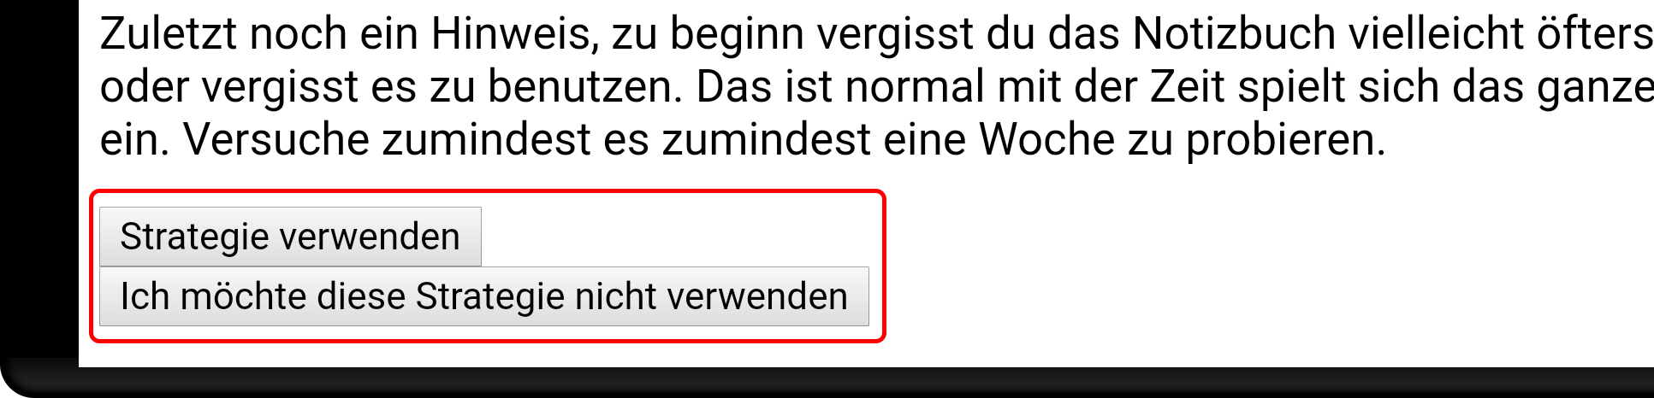

Wird eine Strategie verwendet, erscheint sie in der Strategien-Liste. Genauso erscheinen verwendete Übungen in der Übungsliste.

## Übung „Verlegen“

Im Gegensatz zu den Strategien sind Übungen interaktiv, d.h. sie erwarten Eingaben vom Benutzer und können auch Benachrichtigungen an den Benutzer senden. Dies wird am Beispiel der „Verlegen“ Übung der Arbeitsgedächtnis Lektion erklärt.

Wird die „Verlegen Übung“ aus dem Skill-Tree geöffnet, dann kommt zunächst ein Informationstext, der die Funktionsweise dieser Übung erklärt. Die Übung besteht darin, dass jeden Tag zu einer festgelegten Uhrzeit der Anwender ein Notification bekommt, die ihn fragt, ob sich ein bestimmter Gegenstand an seinem richtigen Platz befindet. Dazu werden vom Benutzer in der Übung drei Informationen abgefragt.

1. Welcher leicht zu verlierende Gegenstand soll trainiert werden?
2. An welchem Ort soll sich der Gegenstand normalerweise befinden?
3. Zu welcher Uhrzeit soll das täglich überprüft werden?

Die drei Daten werden in der Übung abgefragt und können in den dafür vorgesehenen Eingabefeldern eingegeben werden:

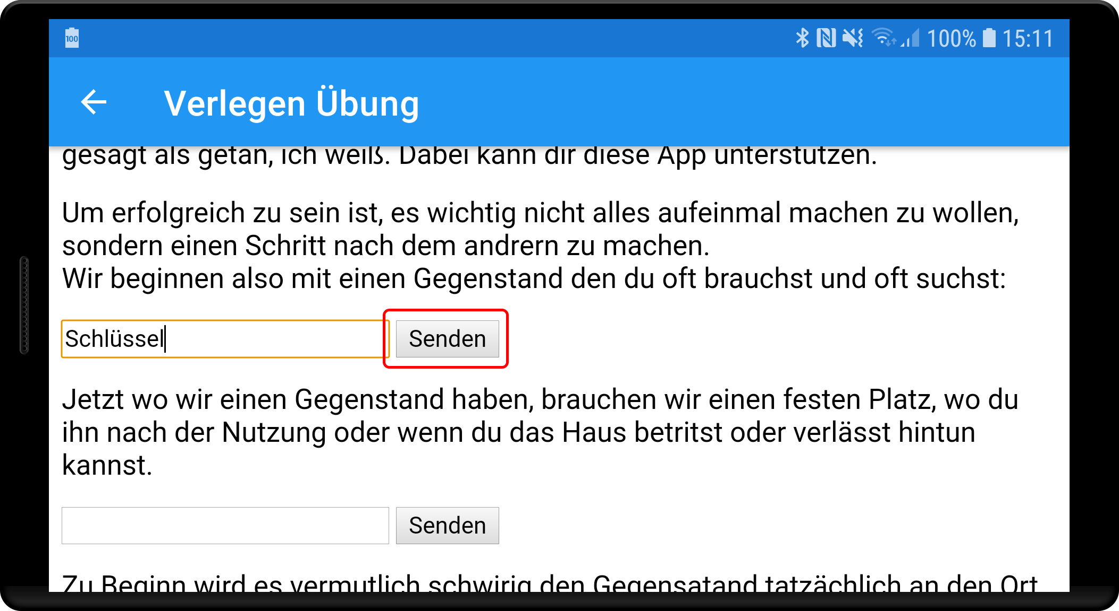

Nach der Eingabe eines Datums muss der dahinter angezeigte Button „Senden“ geklickt werden, sonst wird der eingegeben Wert nicht gespeichert.

Die Uhrzeit wird nicht als Text eingegeben, stattdessen wird ein vorgefertigtes Widget verwendet:

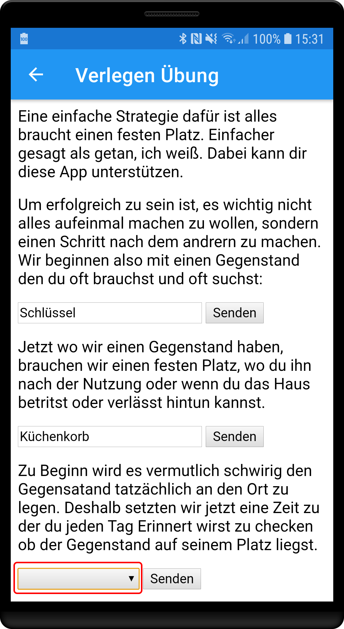 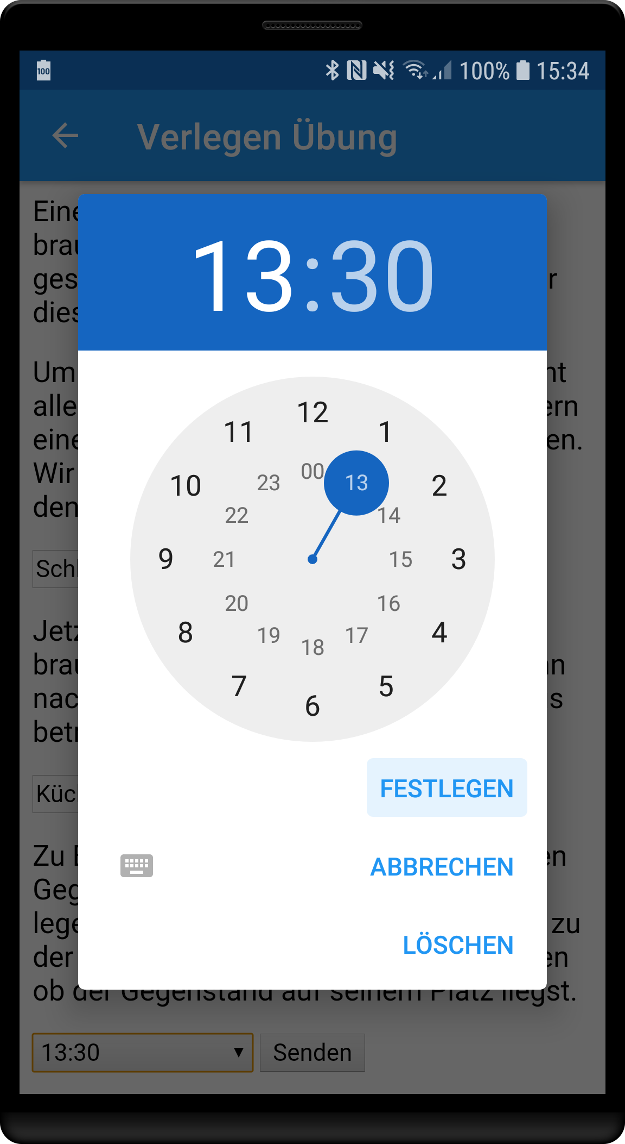 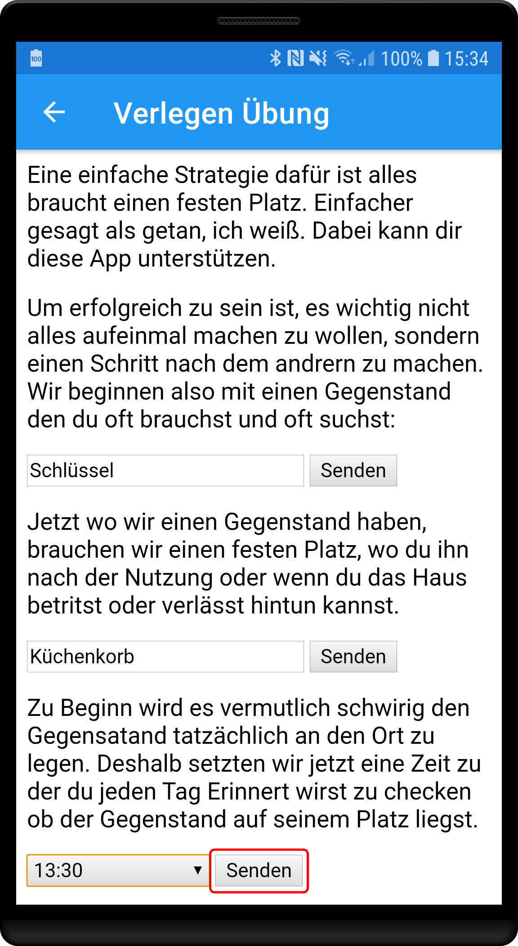

Auch hier muss nach der Auswahl nochmal der Senden Button geklickt werden um die ausgewählte Zeit auch zu übernehmen.

Zuletzt muss noch entschieden werden, ob diese Übung aktiviert werden soll oder nicht. Das geht wieder am Ende mit den beiden Buttons „Übung verwenden“, bzw. „Ich möchte diese Übung nicht verwenden“:

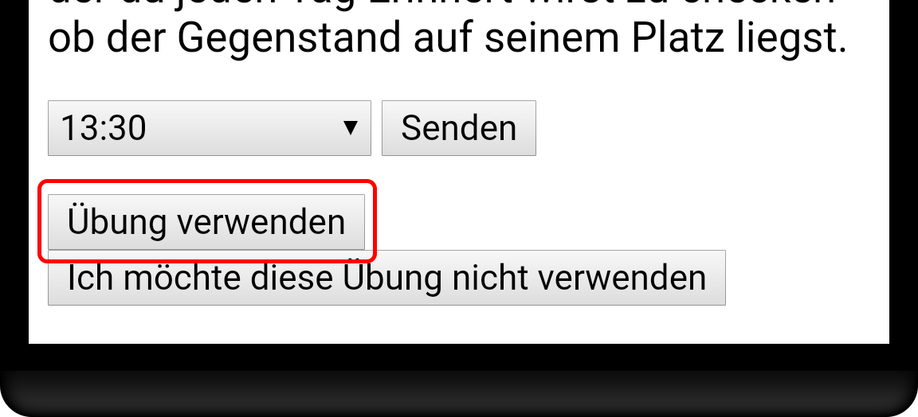

Nach Klick auf einen der beiden Buttons wird die Übungsbeschreibung geschlossen und wieder zurück in den Skill-Tree gesprungen. Der „Verlegen Übung“ -Knoten ist jetzt weiß markiert, er wurde abgeschlossen. Wurde ausgewählt, dass diese Übung verwendet werden soll, dann erscheint die Übung in der Übungsliste. Zur Übungsliste kann gewechselt werden durch einen Klick auf das Icon unten rechts:

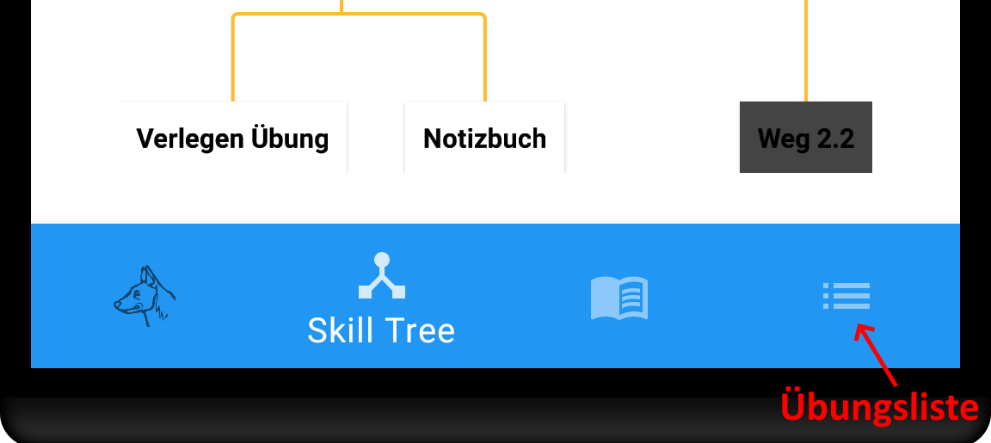

## Übungsliste

Die Übungsliste zeigt alle Übungen an, für die der aktuell angemeldete Benutzer entschieden hat, dass er sie verwenden möchte.

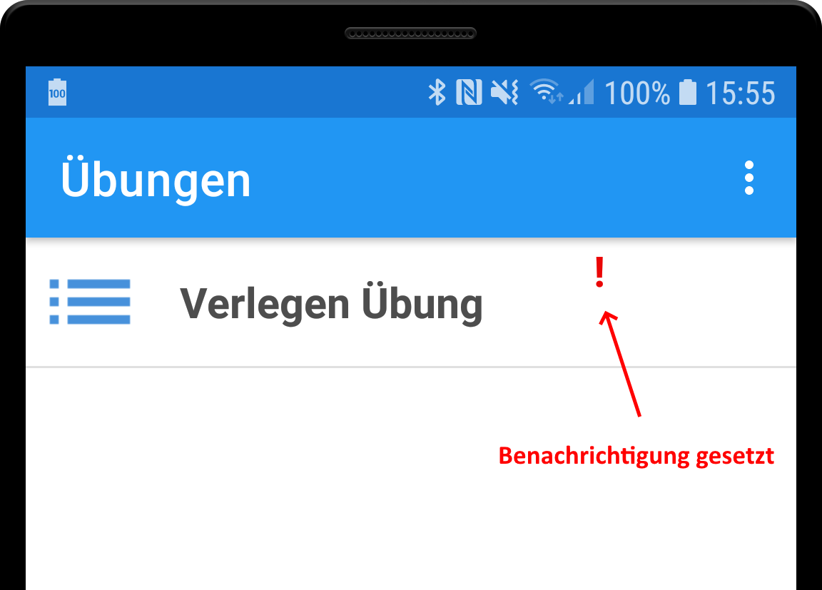

Für Übungen, bei denen eine Benachrichtigungsfunktion aktiviert ist, wird ein rotes Ausrufezeichen angezeigt. Das bedeutet, dass diese Übungen aktiv Benachrichtigungen in die Statusleiste des Handys schicken, wenn die entsprechende Uhrzeit erreicht ist.

Durch Klicken auf eine Übung werden die aktuell für diese Übung gesetzten Daten angezeigt. Es besteht die Möglichkeit diese Daten zu ändern oder diese Übung zu deaktivieren:

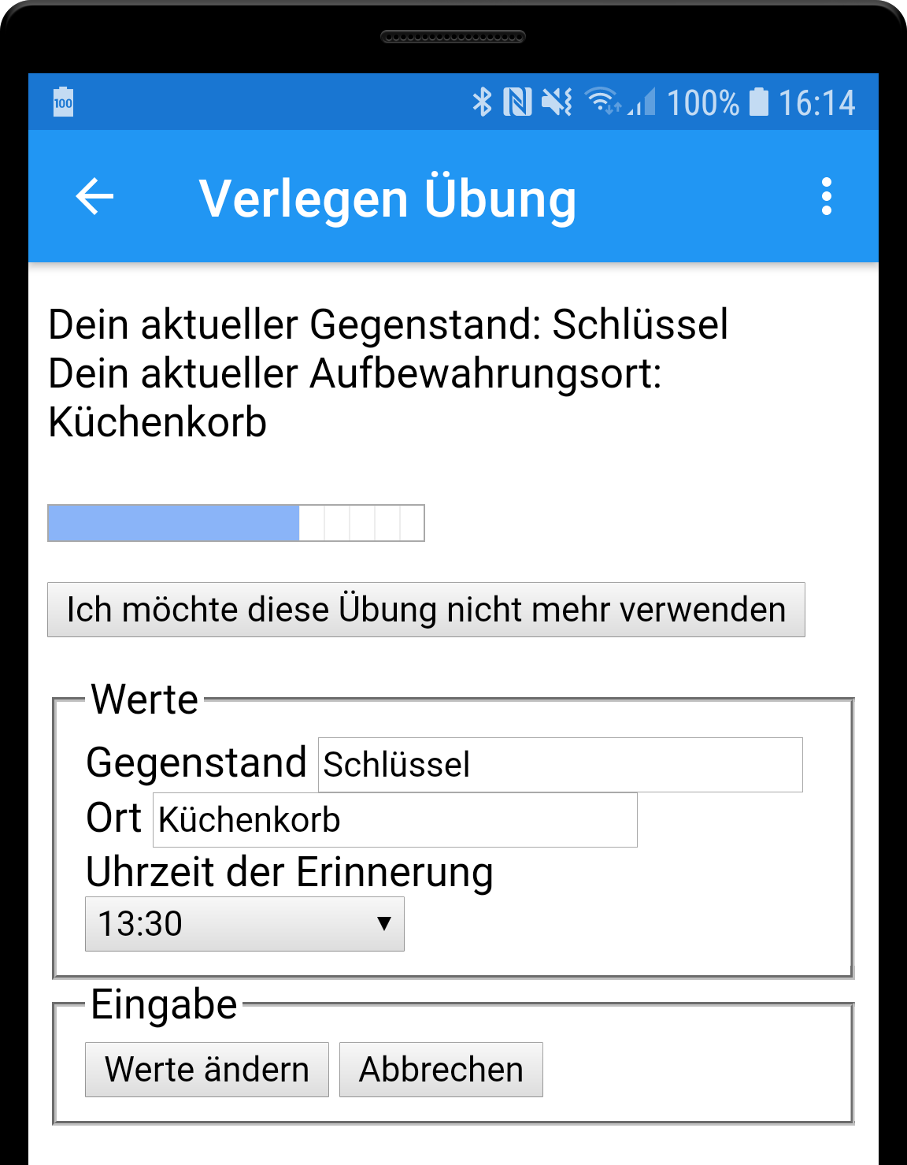

Der blaue Fortschrittsbalken zeigt an, wie oft diese Übung erfolgreich absolviert wurde. Nicht jede Übung hat einen Fortschrittsbalken.

## Benachrichtigungen von einer Übung

Am Beispiel der „Verlegen“ Übung wird beschrieben, wie Benachrichtigungen von Übungen funktionieren.

Für die Verlegen Übung werden die Daten Gegenstand, Ort und tägliche Übungszeit erfasst. Wird der Übungszeitpunkt erreicht, dann erscheint oben in der Handy-Notification-Leiste ein Linkspfeil als Symbol für eine Nachricht von der Übung zusammen mit einem Benachrichtigungs-PING:

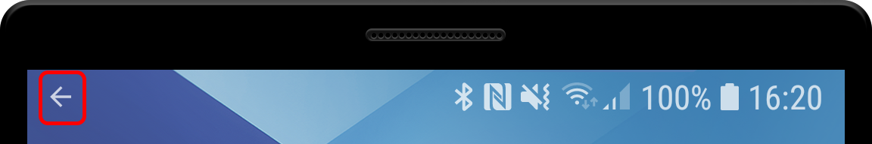

Beim Herunterziehen der Benachrichtigungen werden mehr Informationen angezeigt:

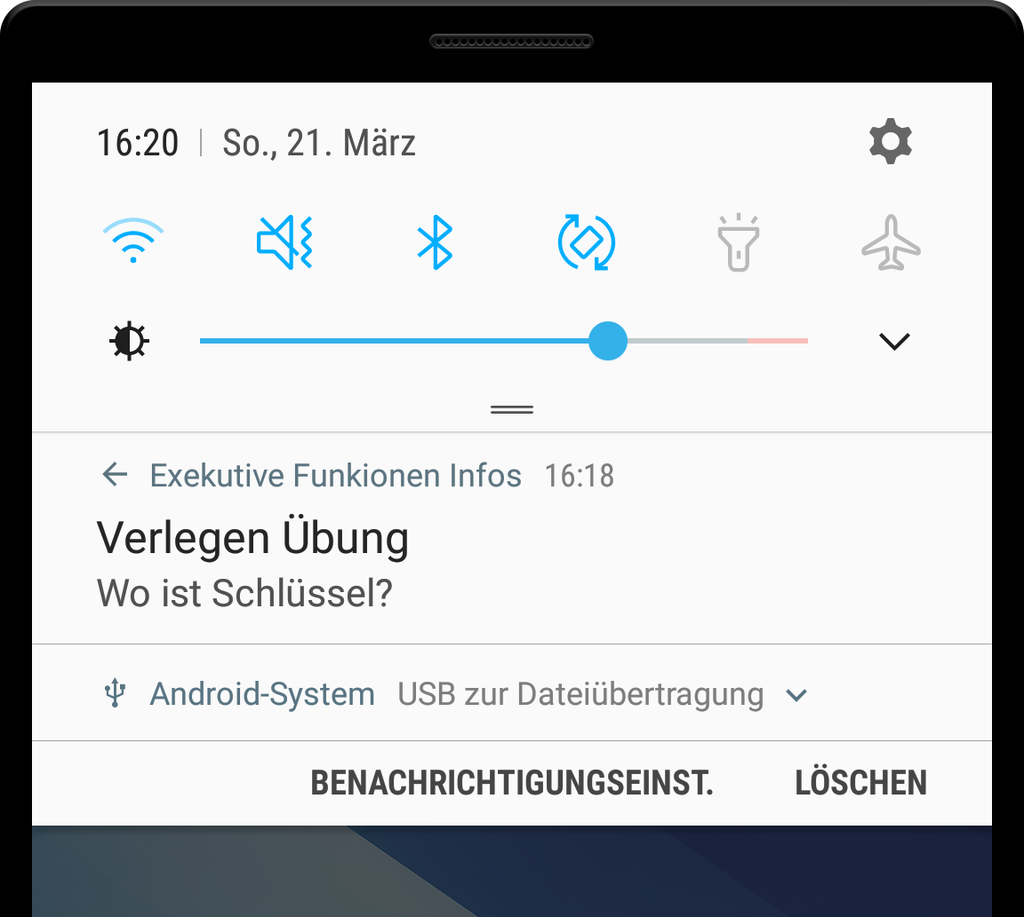

Durch Klicken auf die Benachrichtigung wird der Übungsdialog gestartet. Hier der Ablauf, wenn der Schlüssel im Küchenkorb war:

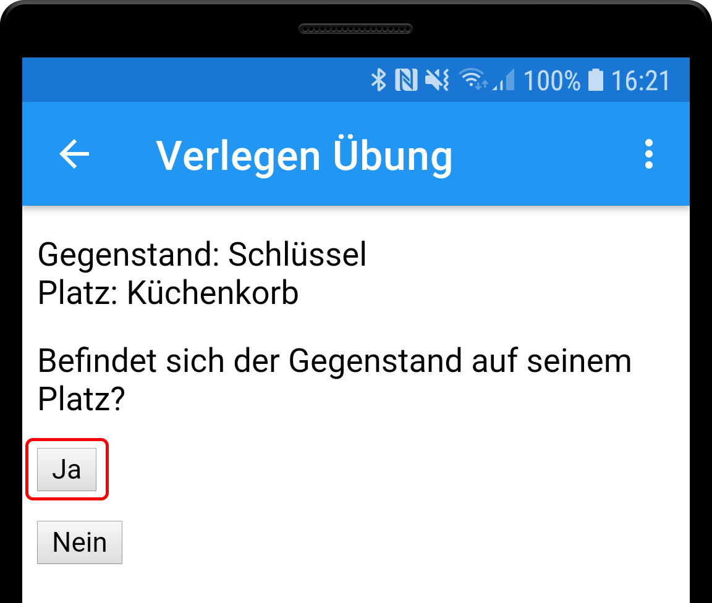 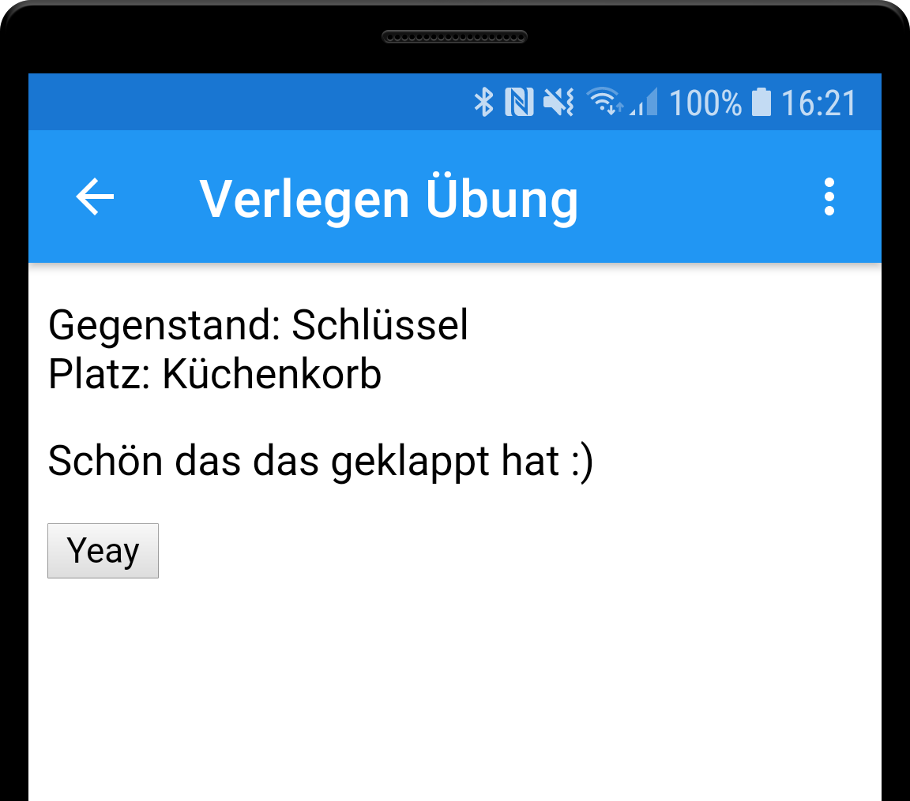

Nach Klicken auf „Yeay“ beendet sich der Übungsdialog.

Hier der Ablauf, wenn der Schlüssel sich nicht im Küchenkorb befunden hat:

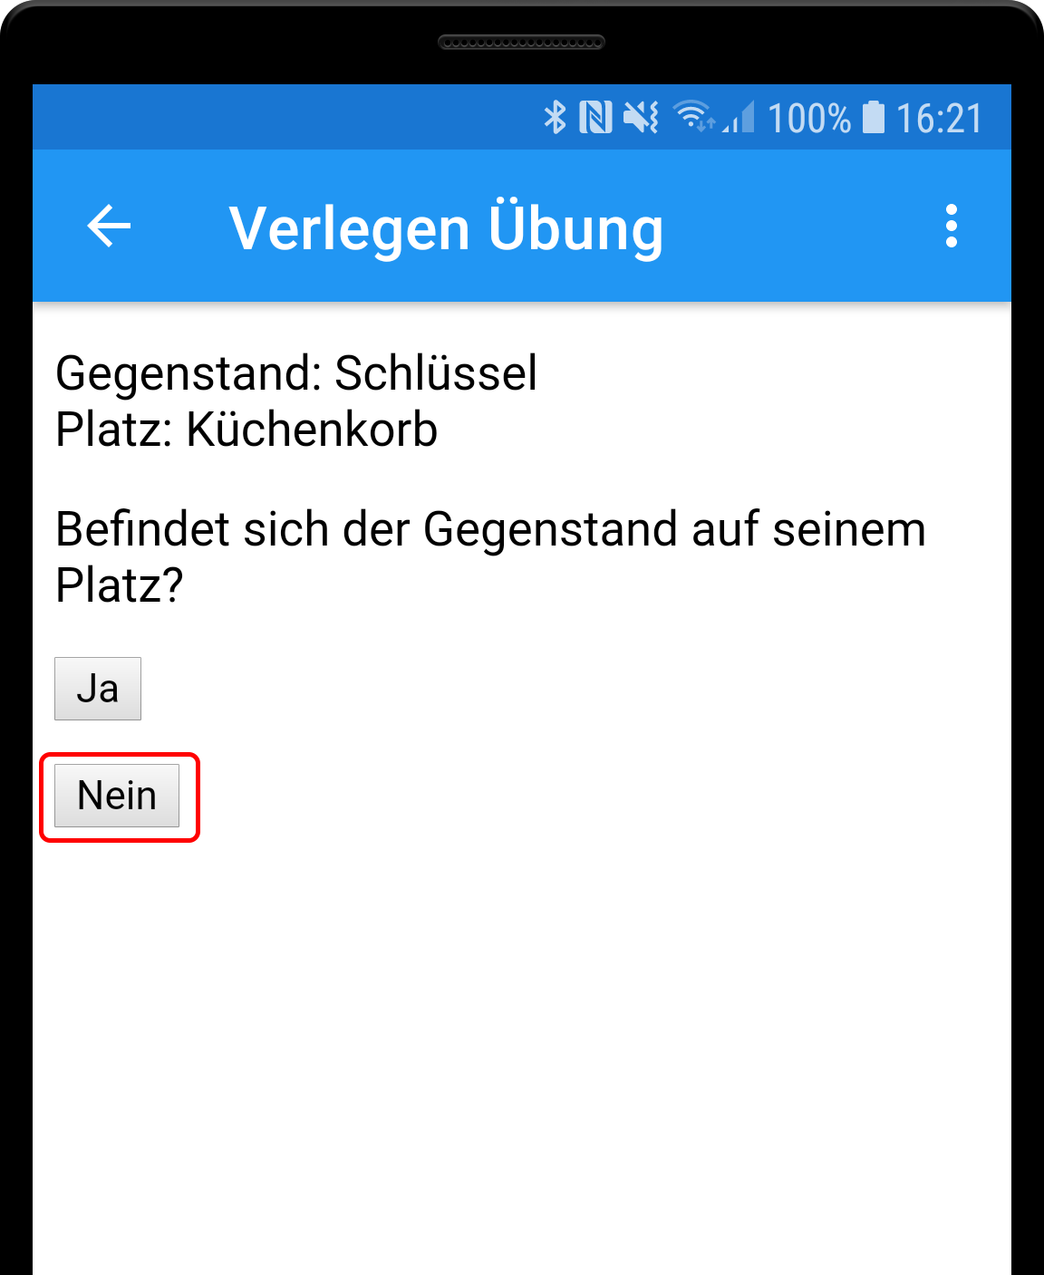 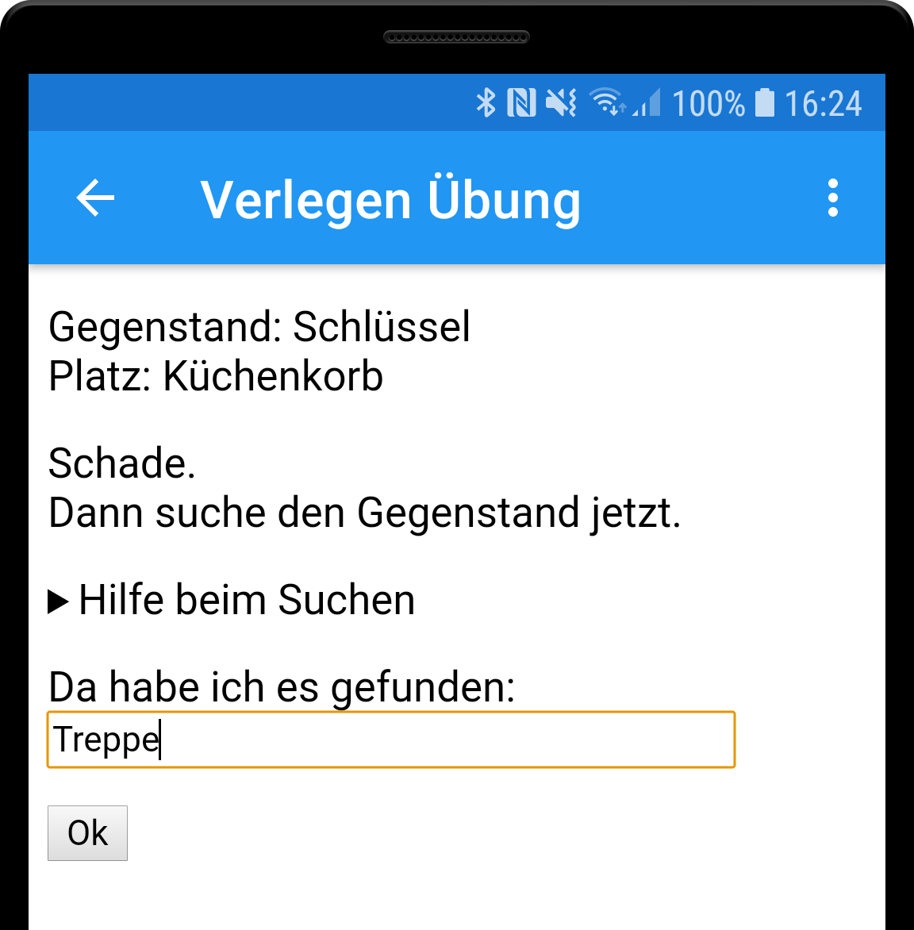

Jetzt wird als Zusatzdatum erfasst, wo der Schlüssel gefunden wurde. Wenn beim nächsten Mal der Schlüssel nicht gefunden wird, dann kann das Feld „Hilfe beim Suchen“ aufgeklappt werden und alle Orte, an denen der Schlüssel in der Vergangenheit gefunden wurde werden angezeigt:

 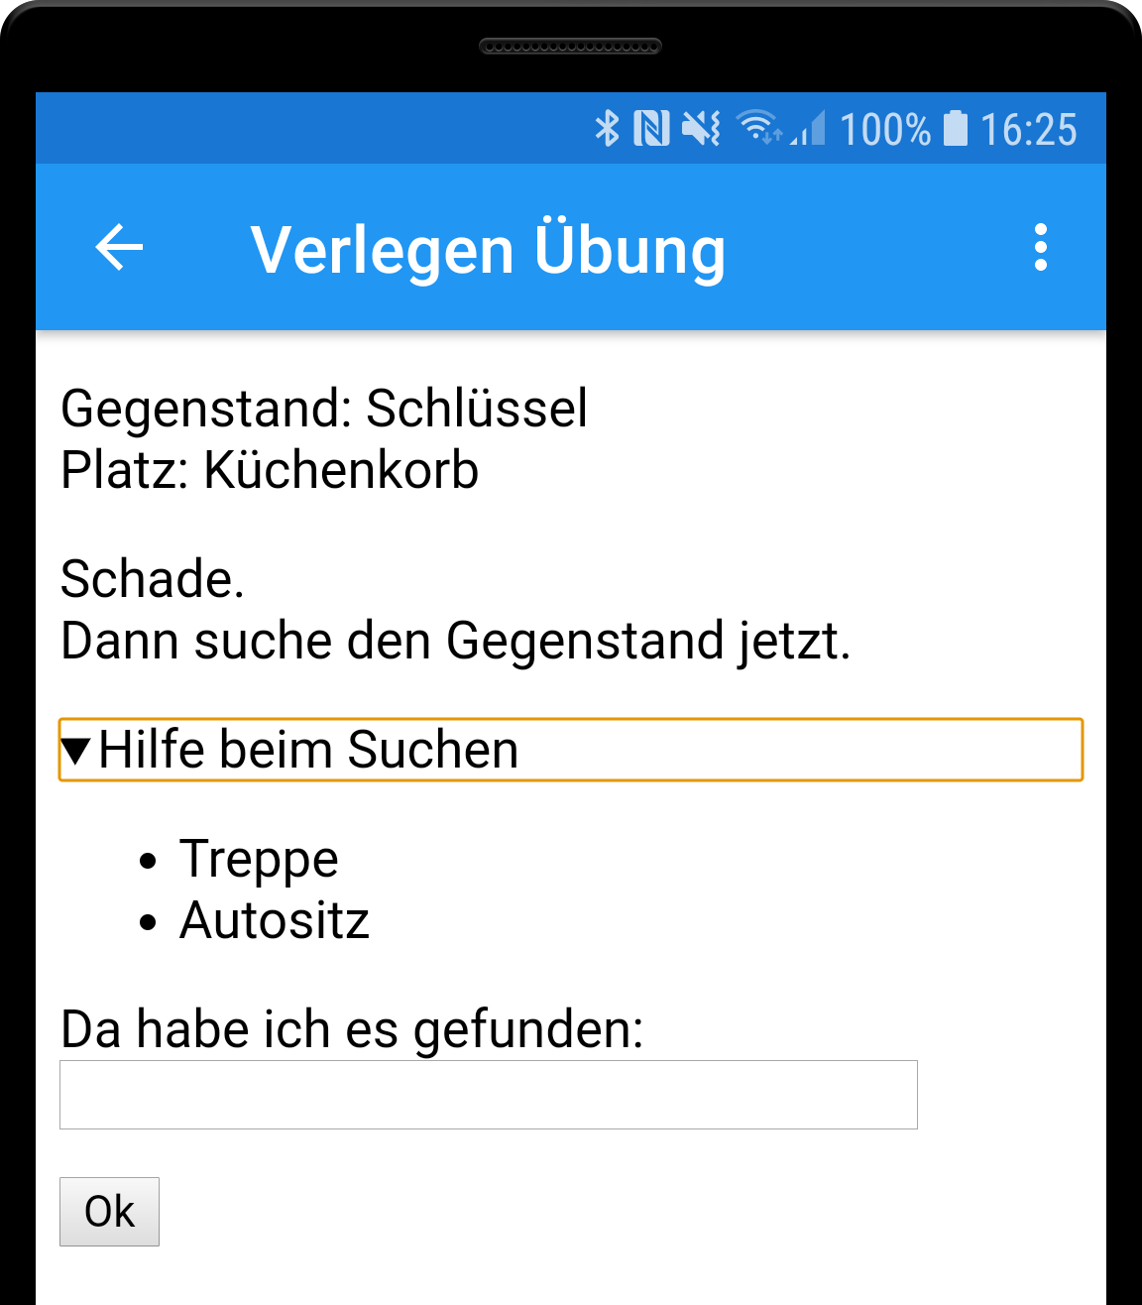

Wurde die Übung oft genug erfolgreich absolviert, dann kann diese Übung in der Übungsliste deaktiviert werden.

## Nicht verwendete Übungen anzeigen

In der Übungsliste werden normalerweise nur die verwendeten Übungen angezeigt. Sollte es den Bedarf geben, sich die nicht verwendeten Übung anzusehen, dann kann der Filter von „verwendet Übungen“ auf „nicht verwendete Übungen“ geändert werden:

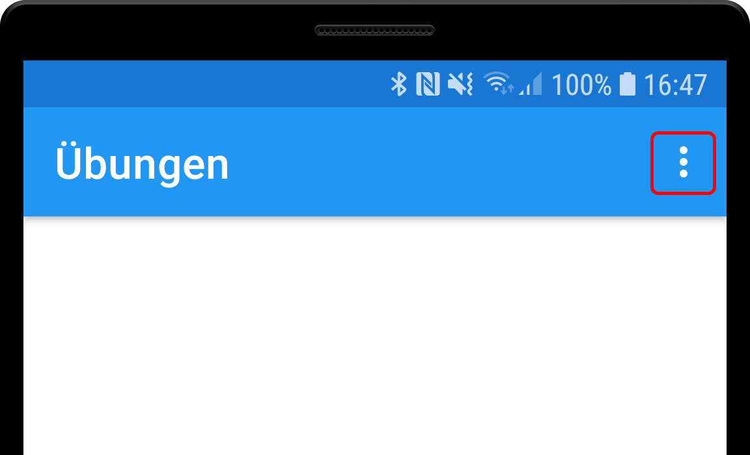 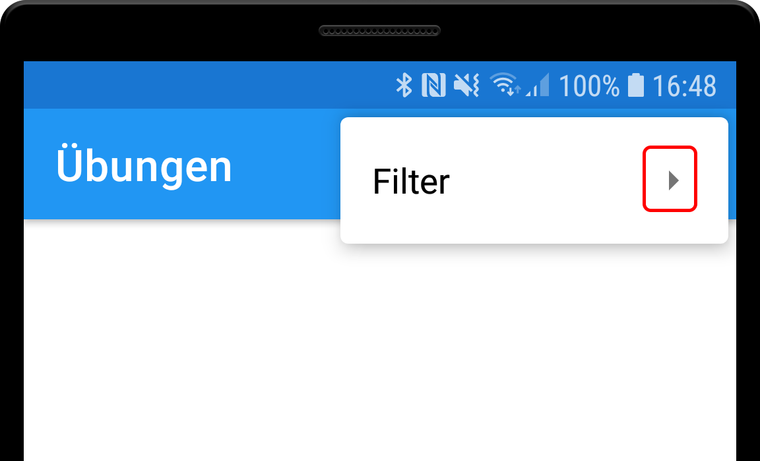 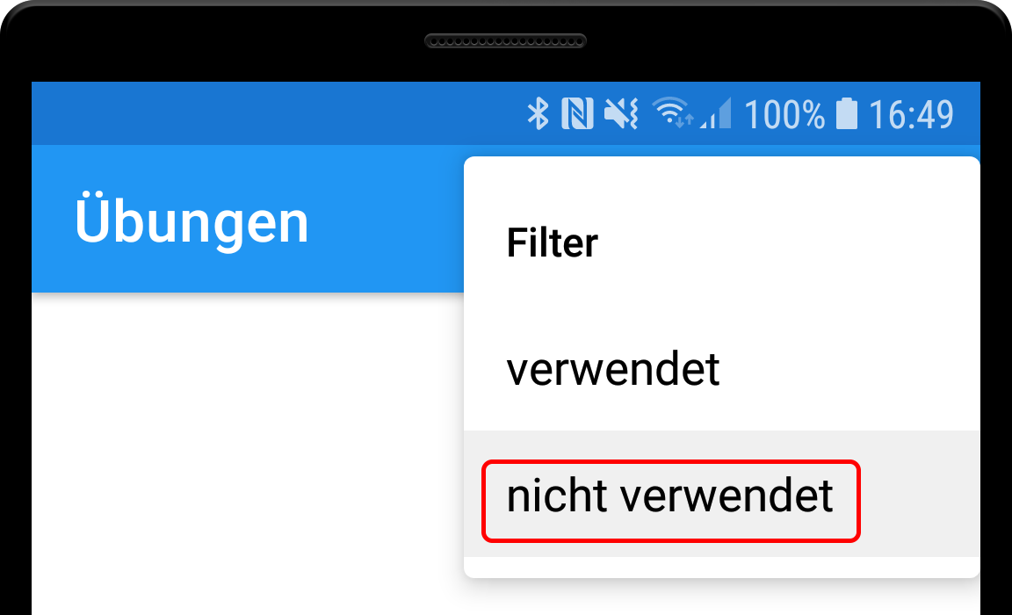 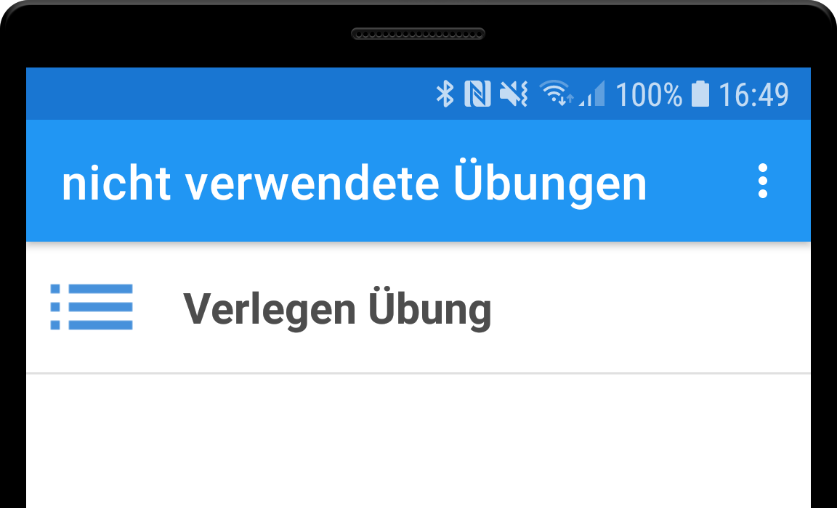

Bei einem Wechsel der Ansicht über das Navigationsmenu unten werden wieder die Standardfilter zurückgesetzt, d.h. es werden wieder alle verwendeten Strategien angezeigt.

## Strategieliste

Die Strategieliste kann über das Navigationsmenu ganz unten aufgerufen werden:

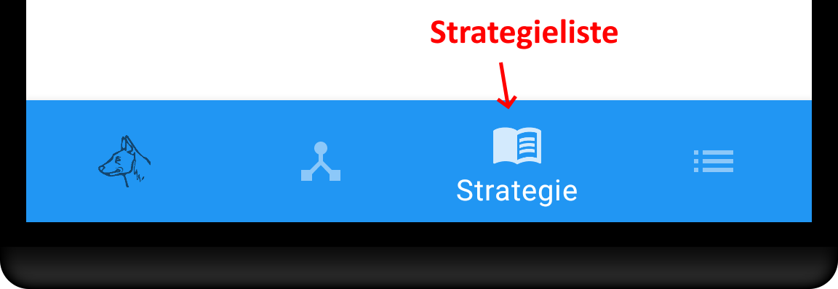

Die Strategieliste verhält sich ähnlich zur Übungen Liste, d.h. es werden alle verwendeten Strategien angezeigt.

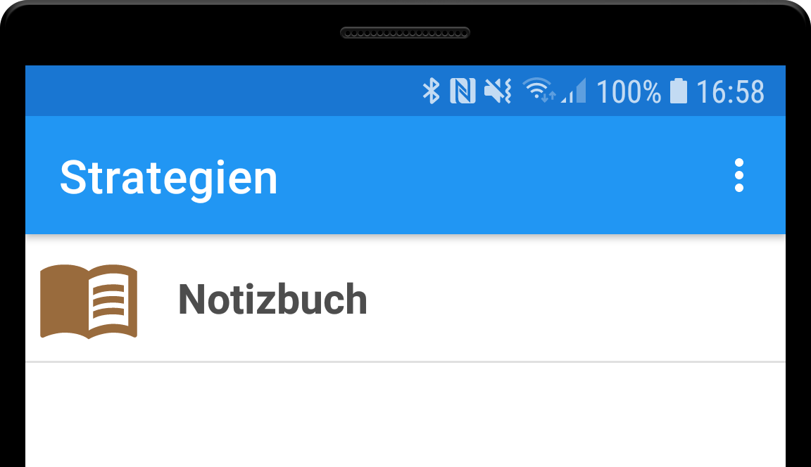

Wie bei den Übungen auch kann der Filter gewechselt werden, so dass alle nicht verwendeten Strategien angezeigt werden.

Strategien haben keine eigenen Übungsdialoge, d.h. bei einem Klick auf eine Strategie wird die gleiche Informationsseite angezeigt, die auch im Skill-Tree angezeigt wird. Ebenso gibt es keine Benachrichtigungen für Strategien.

## Benutzerverwaltung

Alle Fortschritte, Daten, Zustände und Benachrichtigungen werden pro Benutzer gespeichert. D.h. wenn Benutzer „A“ die Strategie „Notizbuch“ freigeschaltet hat, dann heißt das nicht, dass Benutzer B das auch hat. Ebenso kann Benutzer „A“ nach einem Schlüssel suchen, währen Benutzer „B“ nach der Brille sucht. Kurz gesagt, verhält sich die App spezifisch für den angemeldeten Benutzer.

Wird die App neu gestartet, dann erfolgt als erstes die Auswahl, für welchen Benutzer die App gestartet werden soll

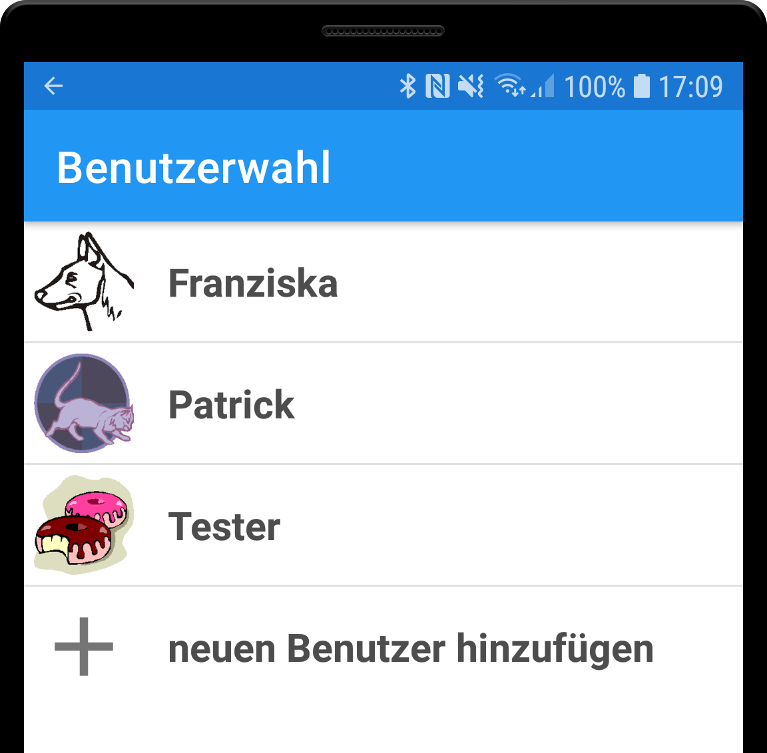

Sobald der Benutzer ausgewählt wurde, wird sein Skill-Tree angezeigt. Durch einen Klick auf das Benutzerprofil Icon ganz links in der Menüleiste wird die Benutzerprofil Seite geöffnet:

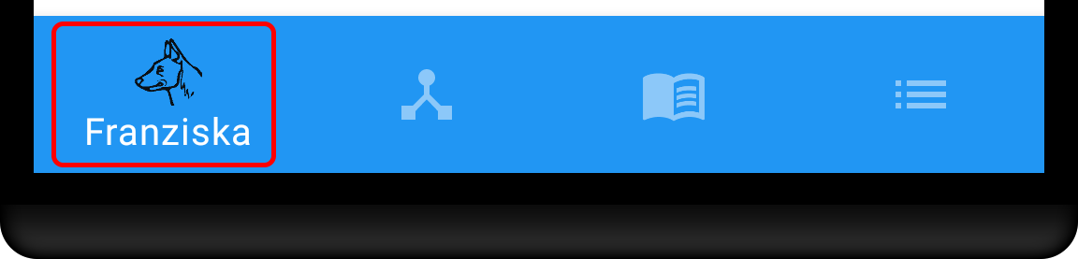

Hier besteht die Möglichkeit sich abzumelden, die eigenen Daten zu ändern oder das Profil komplett zu löschen.

Abmelden führt wieder zur Benutzer-Auswahl Seite oben.

Profil Ändern ermöglicht es das Profilbild und den Namen zu ändern, so wie beim Einrichten eines neuen Benutzers.

Vor dem Löschen des eigenen Profils wird zur Sicherheit nochmal nachgefragt, da alle zu diesem Benutzer gespeicherten Daten mitgelöscht werden und danach nicht mehr wiederhergestellt werden können:

